# JavaScript

JavaScript представляет собой технологию, которая позволяет сделать страницы сайта интерактивными. Это программный код (скрипт), который встраивается в страницу и срабатывает при определенных событиях.

Скрипт обрабатывается браузером на стороне пользователя. Сервер, с которого загружен сайт, не получает информации о работе скриптов.

На JavaScript создаются такие элементы как выпадающие меню, вращающийся текст, часы, онлайн-калькуляторы и др.

Не следует путать JavaScript и язык программирования Java.

Данное пособие дает лишь базовые представления о работе JavaScript. Для дальнейшего использования рекомендуется изучить справочники, приведенные в конце пособия.

## Основы синтаксиса JavaScript

JavaScript – это язык программирования (ЯП), отдаленно похожий на C, и он обладает основными элементами синтаксиса ЯП.

Как и во многих языках, предложения на языке JavaScript можно разделять точкой с запятой. Но при переходе на новую строку в JavaScript точка с запятой становится необязательна, ее можно не ставить. Следующие строки абсолютно эквивалентны:

a = 10

a = 10;

В отличие от HTML JavaScript чувствителен к регистру символов. Поэтому x и X – это разные переменные.

Однострочные комментарии пишутся после //, многострочные – внутри /*...*/.

Присваивание в JavaScript обозначается через =, а не :=. Строки можно писать и в двойных ("текст"), и в одинарных ('текст') кавычках. Объявление переменной сопровождается присваиванием значения той переменной и может быть выполнено в любой части скрипта:

var Hi = "Hello, World!"

Переменные могут быть глобальными и локальными.

Переменные в JavaScript не типизируются, но им указывается начальное значение. По этому значению и определяется тип данных. Значения автоматически преобразуются из одного типа в другой, т.е. они *слабо типизированы* – тип данных есть, но он преобразуется автоматически . Поэтому можно записать:

var x = 10 //целое число

var y = 3.5 //дробное число

var str = "x = " //строка

x = y + x //целое + дробное = дробное (x = 13.5)

str = str + x //строка + число = строка (str = "x = 13.5")

Оператор + в данном случае используется для конкатенации строк.

Знаки арифметических операций:

+ сложение

- вычитание

* умножение

/ деление

% остаток от деления

( ) скобки

Присваивание:

|  |  |  |  |
| --- | --- | --- | --- |
| *Оператор* | *Пояснение* | *Пример* | *Аналог* |
| += | прибавить к значению переменной | x += 10 | x = x + 10 |
| -= | вычесть из к значения переменной | x -= 10 | x = x - 10 |
| ++ | прибавить 1 | x++ | x = x + 1  x += 1 |
| -- | вычесть 1 | x-- | x = x – 1  x -= 1 |

Знаки сравнения:

|  |  |  |  |
| --- | --- | --- | --- |
| *Оператор* | *Пояснение* | *Пример* | *В Pascal* |
| == | прибавить к значению переменной | x == 10 | = |
| != | не равно | x != 10 | <> |
| > | больше | x > 10 |  |
| >= | больше или равно | x >= 10 |  |
| < | меньше | x < 10 |  |
| <= | меньше или равно | x <= 10 |  |

Логические операторы:

|  |  |  |  |
| --- | --- | --- | --- |
| *Оператор* | *Пояснение* | *Пример* | *В Pascal* |
| && | И | (0 < a) && (a <= 1) | and |
| || | ИЛИ | (str == 't') || (str == 'T') | or |
| ! | НЕ | !(b == 0) | not |

Условный оператор;

if(i > 0) {

...

}

else {

...

}

Примеры сложных условий:

((k < 5) || (k > 10)) && (x != 0)

!((str == "белый") || (str == "красный"))

Цикл FOR

for(i=0;i<9;i++) {

...

}

В скобках указано:

i=0 начальное значение счетчика цикла;

i<9 до какого значения изменять счетчик;

i++ на сколько изменять значение счетчика в каждом цикле.

Другой пример, счетчик будет работать от -100 до 100 с шагом 10:

for(i=-100;i<100;i+=10)

Цикл while

while(j<k) {

...

j++;

}

Массивы задаются конструктором Array, длина массива изменяется динамически

var Arr1 = Array() //пустой масив

var Colors = Array("красный", "синий", "зеленый")

//массив из 3 элементов

Нумерация элементов начинается с 0. Пустые элементы также заполняются нулями

Arr1[3] = 4 //теперь Arr1 = (0,0,0,4)

Массивы в JavaScript содержат встроенные методы

join ­– объединить (добавить элементы в конец)

reverse – развернуть (обратный порядок элементов)

sort – сортировка по возрастанию

var Arr2 = Array("3","30","-5","8")

Arr2 = Array.join("12")

// Arr2 = ("3","30","-5","8", "12")

Arr2 = Array.sort()

// Arr2 = ("-5","3","8","12","30")

Arr2 = Array.reverse()

// Arr2 = ("30","12","8","3","-5")

Объявление функций:

function <имя_функции>(<параметр1>,<параметр2>,...)

{

return <возвращаемое_значение>

}

Пример:

function Sum(a, b)

{

return a + b

}

Функция может не иметь параметров и возвращаемого значения, или иметь их несколько:

//функция с одним числовым параметром, возвращает строку

function IsNegative(x)

{

if (x < 0) {

return "да"

}

else {

return "нет"

}

}

//функция без параметров и возвращаемого значения

function DoNothing() { }

## Встраивание JavaScript в HTML-страницу

Встраивание скрипта происходит внутри пар тегов

<SCRIPT lanquaqe ="JavaScript">

//здесь пишется программный код.

</SCRIPT>

Таких блоков на странице может быть сколько угодно и размещаться они могут где угодно. Но поскольку не все браузеры понимают JavaScript, блок скриптов желательно размещать в разделе HEAD, или брать в комментарии HTML.

<SCRIPT lanquaqe ="JavaScript">

<!-- JAVA SCRIPT

//здесь пишется программный код.

-->

</SCRIPT>

Можно вынести скрипты в отдельный файл с расширением js. Подключение файла скриптов выполняется следующим образом:

<script src="my_script.js"></script> /*подключить my_script.js, лежащий в той же папке, что и страница*/

<script src="my/script2.js"></script> /*подключить script2.js из папки my*/

## Модель объектов JavaScript

JavaScript – объектный язык, в нем все переменные и функции являются объектами, имеющими методы и свойства, которые записываются через точку после имени объекта. Выше мы уже рассматривали методы массивов sort, reverse, join.

У строк, например, есть методы toUpperCase и toLowerCase, которые переводят строку соответственно в верхний и нижний регистр.

var str1 = "Some text"

var str2 = str1.toUpperCase() //str2 = "SOME TEXT"

var x = 1

str2 = x.toUpperCase() //Ошибка! x не является строкой

Кроме того, JavaScript взаимодействует с различными *глобальными объектами* – окном браузера, веб-страницей, отдельными тегами. В JavaScript web-страница представлена в виде объектной модели DOM (Document Object Model).

**Window**

Окно браузера

frames

Document

location

history

cookie

Object

Текущая страница (документ)

Текущий адрес

История переходов

Фреймы (iframe)

Объекты (типы) языка

Number

String

Boolean

Date

Math

Array

Object

Error

Любые действия со страницей требуют вызова соответствующего метода DOM. Например, закрытие текущего окна браузера:

window.close()

## События

События возникают при каком-либо действии пользователя на сайте: нажатии на кнопку, наведении указателя мыши, вводе данных и т.д.

События используются, чтобы запустить скрипт. Например: вычислить сумму двух полей при нажатии на кнопку; увеличить картинку при наведении на нее указателя мыши.

Наиболее часто используемые события:

* *onLoad* – загрузка (страницы в окне браузера);
* *onChange* – изменение введенного текста;
* *onClick* – щелчок по объекту;
* *onSelect*– выделение текстового объекта;
* *onUnload* – при переходе на другую страницу;
* *onMouseOver* – при перемещении указателя мыши над объектом.
* *onMouseEnter* – при входе указателя мыши в область объекта.
* *onMouseLeave* – при выходе указателя мыши из области объекта.

События можно привязать к любым объектам.

Например,

<input type=text name=weight onchange="change_weight()">

при вводе каждого символа будет вызываться функция change_weight().

Другой пример:

<p>Нажмите <font color=red onclick="show_pic()">сюда</font>, чтобы увидеть картинку.

При нажатии на красный текст «сюда» будет вызываться функция show_pic, которая, очевидно, отображает картинку на экране.

# Задания

## Задание 1. Приветствие

Создадим простую страничку:

<HTML>

<HEAD>Задания по JavaScript</HEAD>

<BODY>

<h1>JavaScript. Задание 1</h1>

<BODY>

</HTML>

Добавим код, который будет запрашивать имя пользователя и выводить приветствие. Для ввода имени будем использовать окно сообщения prompt:

**prompt**(<Текст запроса>,<Значение по умолчанию>);

Его вид немного отличается в разных браузерах:

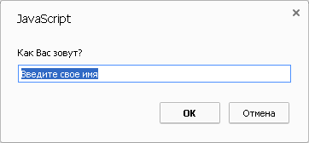  
Google Chrome

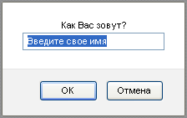  
Firefox

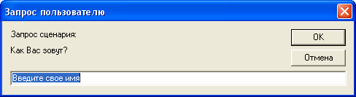  
Internet Explorer

Вывод окна сообщения осуществляется через функцию alert:

**alert**(<Текст сообщения>);

Сообщение alert выглядит аналогично, только без поля ввода.

В итоге получим скрипт:

<SCRIPT language="JavaScript">

var user_name = prompt("Как Вас зовут?","Введите свое имя")

alert("Добро пожаловать, " + user_name + "!")

</SCRIPT>

Изменим страницу так, чтобы приветствие выводилось не в окне, а непосредственно на странице.

Для этого нам понадобится объект, в который будем выводить информацию. Для этого подойдет любой тег с заданным именем. Имя задается через атрибут id. Например, воспользуется тегом <P>

<p id=welcome>Добро пожаловать!</p>

Текст внутри тега задается свойством innerHTML или innerText, но innerText не работает в Firefox. Поэтому, чтобы вывести приветствие на страницу вместо alert напишем:

welcome.innerHTML = "Добро пожаловать, " + user_name + "!"

По-другому можно записать:

document.getElementById("welcome").innerHTML = "Добро пожаловать, " + user_name + "!"

Протестируйте скрипт в двух вариантах. Самостоятельно добавьте проверку – если пользователь не стал вводить имя, выдать сообщение "Добро пожаловать, гость!". Пустая строка обозначается null.

## Задание 2. Перевод градусов Цельсия в шкалу Фаренгейта

Перевод можно осуществить по формуле:

***Градусы Фаренгейта=1.8* Градусы Цельсия +32;***

Модифицируем скрипт из предыдущего задания:

<SCRIPT language="JavaScript">

var Celsius = prompt("Перевод градусов Цельсия в шкалу Фаренгейта ","Введите градусы Цельсия")

alert("В Фаренгейтах это " + (1.8*Celsius + 32) )

</SCRIPT>

Однако такая работа скрипта далека от совершенства – он срабатывает только один раз при загрузке страницы, результат нигде не сохраняется.

Для начала, оформим сам перевод в виде функции, пока без параметров:

function C2F()

{

var Celsius = prompt("Перевод градусов Цельсия в шкалу Фаренгейта ","Введите градусы Цельсия")

alert("В Фаренгейтах это " + (1.8*Celsius + 32) )

}

Теперь добавим на страницу кнопку и пояснение. По нажатию этой кнопки будет вызываться наша функция C2F.

<p>Перевод из градусов Цельсия в Фаренгейты</p>

<input type=button onclick=C2F() value="Перевод">

По аналогии с предыдущим заданием добавим на страницу тег div для вывода результата:

<div id=trans_result>Здесь будет отображаться результат</div>

Для ввода первоначального значения воспользуемся полем для ввода:

<input type=text id=Celsius value="Введите сюда градусы Цельсия">

Более подробно о поле для ввода, кнопках и других элементах управления см. лабораторную работу Активные формы.

Обратите внимание, мы присвоили полю для ввода имя Celsius. Теперь переменная Celsius в скриптах нам не нужна. Мы будем получать значение непосредственно из свойства value.

function C2F()

{

trans_result.innerHTML ="В Фаренгейтах это " + (1.8 * Celsius.value + 32)

}

В качестве финального штриха сделаем так, чтобы после перевода цвет текста изменялся на красный:

trans_result.style.color = "Red"

trans_result.style.border = "solid 1px black"

Через свойсвтво style можно получить доступ к любым настройкам стилей, доступным в CSS (см. соответствующую лабораторную). Того же эффекта можно было добиться одной строкой:

trans_result.style = "color: Red; border: solid 1px black;"

В результате страница будет выглядеть так:

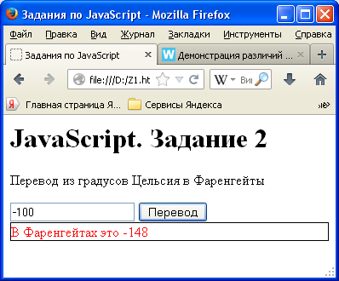

Протестируйте скрипт в разных браузерах. Самостоятельно измените страницу и скрипт так, чтобы был возможен перевод и в обратную сторону. Пусть при этом оформление тега div становится другим.

## Задание 3. Часы

Достаточно часто на страницах сайта можно увидеть календарь и часы.

Для работы со временем используется специальный объект Date. Изначально он не существует на странице или где-то еще, его необходимо создать конструкцией вида:

var d = new Date

Оператор new выделяет область памяти для заданного типа данных.

Теперь к d можно обращаться как к объекту. В нем содержатся все сведения о текущей дате и времени (на тот момент, когда мы выполнили присваивание):

getYear() **–** год (за 0 считается 1900 год);

getMonth() **-** номер месяца (0 – янв; 1 – фев, ...);

getDate() **-** число;

getDay()- номер дня недели (0 – вс, 1 – пн, ...);

getHours() **-** часы;

getMinutes() **-** минуты;

getSeconds() **-** секунды.

Запишем функцию

function GetTime()

{

var d = new Date();

time_block.innerHTML = d.getHours() + ':' + d.getMinutes() + ':' + d.getSeconds();

}

Очевидно, она будет записывать время в объект с именем time_block. Самостоятельно добавьте его на страницу, по аналогии с предыдущим заданием.

Но откуда вызывать GetTime? Нам нужно, чтобы время отобразилось сразу, а не после нажатия на кнопку. Для этого воспользуется свойством onload тега body.

Итоговый вид страницы:

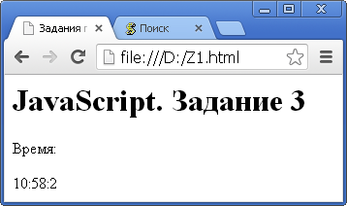

В этом примере виден недостаток скрипта: секунды отображаются как «:2», а не «:02». Исправим это:

function GetTime()

{

var d = new Date();

var h = d.getHours();

var m = d.getMinutes();

var s = d.getSeconds();

//часы

if (h > 9)

{

var time_str = h;

}

else

{

time_str = "0" + h;

};

//минуты

if (m > 9)

{

time_str = time_str + ":" + m;

}

else

{

time_str = time_str + ":0" + m;

};

//секунды

if (s > 9)

{

time_str = time_str + ":" + s;

}

else

{

time_str = time_str + ":0" + s;

};

time_block.innerHTML = time_str;

}

Этот код довольно длинный и состоит из однотипных кусков. Как его можно упростить? Одинаковые куски кода желательно всегда выносить в отдельные функции. Для этого они и существуют.

function PrintWith0(x)

{

if (x > 9)

{

return x;

}

else

{

return "0" + x;

};

}

function GetTime()

{

var d = new Date();

var h = d.getHours();

var m = d.getMinutes();

var s = d.getSeconds();

var time_str = PrintWith0(h) + ":" + PrintWith0(m) + ":" + PrintWith0(s);

time_block.innerHTML = time_str;

}

Теперь заставим наши часы «тикать», т.е. обновлять время каждую секунду. Для этого используется функция setTimeout:

setTimeout(<скрипт_для_вызова>,<задержка_в_мс>)

Добавим в конец функции GetTime() строчку:

setTimeout("GetTime()",1000);

Т.е. GetTime будет вызывать саму себя, но с задержкой в 1000мс (1с). Теперь время будет постоянно обновляться. При этом сама страница перезагружаться не будет.

Добавим оформление стиля для часов. Вынесите его в отдельный css-файл

.clock

{

font-family: Arial;

font-size: 16pt;

background-color: black;

color: orange;

width: 200px;

text-align: center;

border-width: 1pt;

}

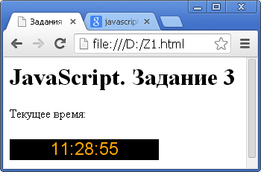

По аналогии отобразим текущую дату:

var date_str = PrintWith0(d.getDate()) + "." + PrintWith0(d.getMonth() + 1) + "." + PrintWith0(d.getYear() + 1900);

time_block.innerHTML = "<p>" + time_str + "<br>" + date_str + "</p>";

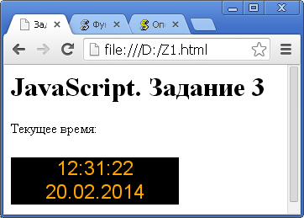

Проверьте, будут ли работать часы, если свойство onload указать непосредственно для time_block.

Добавьте в CSS разные стили оформления часов для ночи, утра, дня и вечера. Переключайте их в зависимости от текущего времени (атрибут class соответствует свойству className в JavaScript).

## Задание 4. Бегущая строка

Создадим строку текста, которая будет перемещаться вдоль нижнего края экрана. Для этого нам потребуется совместное использование CSS и JavaScript.

Бегущую строку мы разместим в двух вложенных тегах div: один будет служить фоном, а другой текстом.

Создайте страницу со следующим содержимым:

<BODY>

<h1>JavaScript. Задание 4</h1>

<div class=scroll_back id=myscrollback

<div class=scroll id=myscroll>Бегущая строка</div>

</div>

<BODY>

и таблицу CSS для нее:

.scroll

{

position: absolute;

left: 0px;

top: 0px;

font-family: Arial;

font-size: 10pt;

color: yellow;

white-space: nowrap;

}

.scroll_back

{

position: absolute;

left: 0px;

height: 20px;

width: 100%;

background-color: black;

overflow: hidden;

}

Обратите внимание на свойства position: absolute, white-space: nowrap и overflow: hidden.

position: absolute означает, что мы будем задавать положение наших элементов в абсолютных единицах: scroll_back относительно всего окна, а scroll относительно scroll_back.

white-space: nowrap показывает, что текст **не** нужно переносить, даже если он не умещается в одну строку.

overflow: hidden значит, что не умещающийся текст следует обрезать.

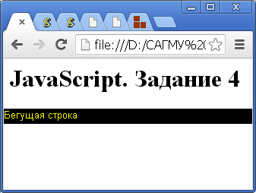

Пока что наша бегущая строка не двигается и располагается вверху страницы. Размещение текста будет выполнять JavaScript.

Сначала добавим функцию для организации прокрутки текста.

var pos = 0;//глобальная переменная для хранения текущего положения начала строки

function ScrollText()

{

//если pos не вылезает за границы myscrollback

if (pos < myscrollback.offsetWidth)

{

pos++ //увеличиваем pos на 1

}

else

{

//иначе – перемещаем строку в начало, за левый край страницы

pos = -myscroll.offsetWidth

}

//собственно перемещение текста

myscroll.style.left = pos + "px";

//перезапуск каждые 20мс (50fps)

setTimeout("ScrollText()",20);

}

Обратите внимание – ширину элемента можно узнать с помощью свойства offsetWidth, а высоту, соответственно через offsetHeight.

Добавим функцию, которая «прилепит» бегущую строку к нижнему краю листа:

function BottomText()

{

myscrollback.style.top = (window.innerHeight - 20) + "px"

}

Обе их будем вызывать по onload:

<BODY onload="ScrollText(); BottomText()">

Теперь бегущая строка работает.

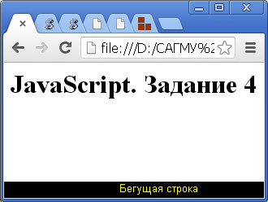

Но если вы попытаетесь изменить размер окна браузера, то заметите, что бегущая строка немного «не успевает» за окном.

Чтобы этого избежать добавим вызов BottomText еще и при изменении размера окна:

<BODY onload="ScrollText(); BottomText()" onresize="BottomText()">

Замечание: это учебный пример. Для бегущей строки существует специальный тег <marquee>. Но его возможности более ограничены.

Самостоятельно измените скрипт так, чтобы цвет бегущей строки менялся после каждого прокручивания.

Измените скрипт так, чтобы добежав до правого края, строка начинала движение в обратную сторону.

## Задание 5. Галерея

Создадим галерею, в которой будут отображаться уменьшенные копии картинок, причем при клике на картинку она отобразится в полном размере в отдельном поле, а при наведении мыши – немного увеличится.

На странице разместим уменьшенные копии рисунков в виде горизонтальной таблицы и под таблицей – текущую картинку.

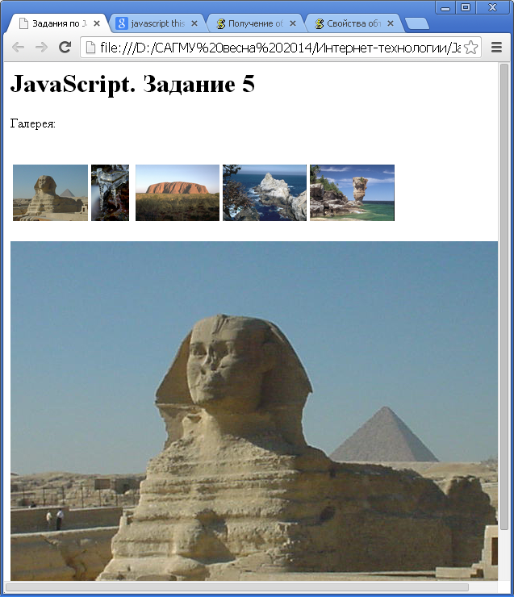

Исходный код страницы:

<h1>JavaScript. Задание 5</h1>

<p>Галерея:</p>

<table height=120>

<tr valign=center>

<td><img src="15-1461.jpg" height=70>

</td>

<td><img src="018052.jpg" height=70>

<td>

<td><img src="69049.jpg" height=70>

</td>

<td><img src="144066.jpg" height=70>

</td>

<td><img src="454044.jpg" height=70>

</td>

</tr>

</table>

<p align=center><img id=big_pic src="15-1461.jpg"></p>

Все картинки в галерее отображаются с одинаковой высотой (70), независимо от реального размера. В big_pic будет отображаться картинка в реальном размере.

Для выполнения задания нам потребуется три функции:

1. для загрузки большой картинки (onClick).
2. для увеличения картинки в галерее (onMouseEnter).
3. для обратного уменьшения картинки в галерее (onMouseLeave).

Имя загружаемой картинки будем передавать в функцию в виде параметра:

function ShowPic(filename)

{

big_pic.src = filename

}

Функцию будем вызывать по событию onclick маленьких картинок.

onclick="ShowPic('15-1461.jpg')"

Текстовый параметр передаем в одинарных кавычках.

Для уменьшения и увеличения картинки нам нужно знать, какую картинку увеличивать. Саму картинку также можно передать в качестве параметра.

function ZoomPic(pic)

{

pic.height = 100

}

function UnZoomPic(pic)

{

pic.height = 70

}

Но как ее идентифицировать? Можно задать каждой маленькой картинке имя (id) и передавать его, например для первой картинки:

<img id=pic1 src="15-1461.jpg" height=70

onclick="ShowPic('15-1461.jpg')"

onmouseenter="ZoomPic(pic1)"

onmouseleave="UnZoomPic(pic1)">

Но это не очень удобно, особенно, когда картинок много.

В JavaScript используется указатель на текущий объект this (аналог self в Дельфи).

<img src="15-1461.jpg" height=70

onclick="ShowPic('15-1461.jpg')"

onmouseenter="ZoomPic(this)"

onmouseleave="UnZoomPic(this)">

this – это тот объект, с которым произошло событие.

Самостоятельно измените код так, чтобы в ShowPic автоматически передавался текущий рисунок (т.е. не приходилось вручную повторять имя рисунка в параметрах). При клике выведите на экран не только сам рисунок, но и имя файла в виде ссылки.

*Замечание*: для экономии трафика и ускорения загрузки страницы правильнее хранить уменьшенные картинки в виде отдельных файлов. А уже когда пользователь нажал на картинку, загружать ее полный вариант.

## Рекомендуемые источники

1. <http://javascript.ru/>
2. <http://uroki-javascript.ru/>
3. Справочник JavaScript <https://developer.mozilla.org/ru/docs/JavaScript>